Wirtschaftswissenschaftliche Fakultät:
Nach Beschluss des Fakultätsrates der Wirtschaftswissenschaftlichen Fakultät vom 09.04.2008 und nach Stellungnahme des Senats vom 21.05.2008 hat das Präsidium der Georg-August-Universität Göttingen am 28.05.2008 die Studienordnung für den Bachelor-Studiengang Wirtschaftspädagogik genehmigt (§ 44 Abs. 1 Satz 2 NHG in der Fassung der Bekanntmachung vom 26.02.2007 (Nds. GVBl. S. 69), zuletzt geändert durch Gesetz vom 13.09.2007 (Nds. GVBl. S. 444); § 41 Abs. 2 Satz 2 NHG; § 44 Abs. 1 Satz 3 NHG).

Studienordnung
für den Bachelor-Studiengang Wirtschaftspädagogik

In dieser Studienordnung wird die Bezeichnung BPO als Abkürzung für die Prüfungsordnung für das Bachelor-Studium der Wirtschaftspädagogik an der Georg-August-Universität Göttingen verwendet.

Inhaltsverzeichnis
§ 1 Geltungsbereich
Ziele, Beginn, Ablauf und Organisation des Studiums
§ 2 Ziele des Studiums
§ 3 Empfohlene Vorkenntnisse
§ 4 Studienbeginn und Studiendauer
§ 5 Studienabschnitte
Gestaltung und Gliederung des Studiums
§ 6 Inhaltlicher Aufbau des Studiums
§ 7 Orientierungsphase
§ 8 Zweiter Studienabschnitt
§ 9 Lehr- und Lernformen
Bachelor-Prüfung
§ 10 Prüfungsangebote und Prüfungsleistungen
§ 11 Anrechnungspunkte
§ 12 Bachelor-Arbeit
§ 13 Zugangsvoraussetzungen für einzelne Module
§ 14 Beschränkung des Zugangs zu Lehrveranstaltungen oder Modulen
Ergänzende Bestimmungen
§ 15 Studienberatung
§ 16 Informationsveranstaltungen
§ 17 Modulhandbuch und Vorlesungsverzeichnis
§ 18 Schlussbestimmungen
Anlage I: Modulübersicht
Anlage II: Modulhandbuch
Anlage III: Exemplarische Studienverlaufspläne

§ 1 Geltungsbereich
(1) Diese Studienordnung regelt auf der Grundlage der Prüfungsordnung der Georg-August-Universität Göttingen für die Bachelor-Prüfung in Wirtschaftspädagogik die ordnungsgemäße Gestaltung des Studienablaufs und beschreibt die Ziele und Inhalte sowie den Aufbau des Bachelor-Studiengangs Wirtschaftspädagogik mit dem Abschluss „Bachelor of Arts“.
(2) Die Studienordnung nennt sämtliche zur Erreichung des Studienabschlusses erforderlichen Studienleistungen und bezeichnet die Studienmöglichkeiten umfassend im Rahmen der Ordnung für die Bachelor-Prüfung.

Ziele, Beginn, Ablauf und Organisation des Studiums
§ 2 Ziele des Studiums
(1) Grundlegendes Ziel des Studiums ist die Vermittlung der für den Übergang in die Berufspraxis notwendigen gründlichen Fachkenntnisse und der Fähigkeit, die zentralen Zusammenhänge des Fachs zu überblicken und grundlegende wissenschaftliche Methoden und Erkenntnisse anzuwenden.
(2) Neben einer soliden Kenntnis wirtschaftswissenschaftlicher und wirtschaftspädagogischer Grundlagen sollen Studierende vertiefte Fachkenntnisse auf einem selbst gewählten zweiten Unterrichtsfach erwerben, um
– sich eine sehr gute allgemeine und fachspezifische Berufsfähigkeit anzueignen,
– die Grundlagen dafür zu schaffen, einen weiteren berufsqualifizierenden Abschluss
in Form eines Master-Studiums absolvieren zu können.
(3) Um diese Ziele zu erreichen, werden fundierte Theorien mit wirtschaftswissenschaftlichen Anwendungsproblemen und Entwicklungen der Praxis verknüpft, so dass den Studierenden sowohl wissenschaftliche Qualifikation als auch berufliche Handlungskompetenz an die Hand gegeben werden.
(4) ¹Das Bachelor-Studium soll über die fachlichen Kenntnisse hinaus Schlüsselkompetenzen für einen erfolgreichen Berufseinstieg vermitteln. ²Methodenkompetenzen (insbesondere Medien- und Software-Fertigkeiten, Fähigkeiten der Informationsgewinnung, Informationsverarbeitung und des wissenschaftlichen Arbeitens) werden primär im Rahmen von Fachmodulen vermittelt. ³Sozialkompetenzen und Selbstkompetenzen sollen durch die Formen der Lehrveranstaltungen (Übungen, Gruppenarbeit, Seminare), durch das Informationsangebot der Fakultät und durch die Betreuung im Rahmen der Veranstaltungen unterstützt und gestärkt werden.
§ 3 Empfohlene Vorkenntnisse
¹Für ein qualifiziertes wirtschaftspädagogisches Studium sind insbesondere fundierte Kenntnisse der deutschen und der englischen Sprache, der Mathematik, der Statistik und EDV-Kenntnisse dringend erforderlich. ²Studierenden, deren Englisch- bzw. Mathematik- bzw. EDV-Kenntnisse gering sind, wird empfohlen, sich vor Aufnahme des Bachelor-Studiums entsprechend weiterzubilden. ³Eine kaufmännische Ausbildung ist vorteilhaft.

§ 4 Studienbeginn und Studiendauer
(1) Das Bachelor-Studium kann nur im Wintersemester begonnen werden.
(2) Die Fakultät stellt auf der Grundlage dieser Studienordnung ein Lehrangebot bereit, das es den Studierenden ermöglicht, das Studium einschließlich aller Prüfungen in der Regelstudienzeit von sechs Semestern abzuschließen.

§ 5 Studienabschnitte
(1) Das Studium beinhaltet das Fachstudium in der Fachrichtung Wirtschaftswissenschaften, eines zweiten Unterrichtsfachs (Zweitfach), der Grundlagen der Bildungswissenschaften, der Fachdidaktik der Fachrichtung (Wirtschaftspädagogik) und des zweiten Unterrichtsfachs sowie die schriftliche Abschlussarbeit.
(2) Als Zweitfach ist eines der folgenden Unterrichtsfächer wählbar: Deutsch, Englisch, Evangelische Religion, Französisch, Informatik, Mathematik, Spanisch und Sport.
(3) Das Studium gliedert sich in folgende Studienabschnitte:
– 1. Studienabschnitt: (Orientierungsphase): 1. und 2. Semester
– 2. Studienabschnitt: 3. bis 6. Semester
(4) ¹Zum erfolgreichen Abschluss des Studiums ist es notwendig, insgesamt 180 C zu erwerben. ²In der Orientierungsphase müssen je nach gewähltem Zweitfach 59-62 C im zweiten Studienabschnitt 118-121 C erworben werden. ³Durch die bestandene Bachelor-Arbeit werden 12 C erworben.

Gestaltung und Gliederung des Studiums
§ 6 Inhaltlicher Aufbau des Studiums
Die 180 C des Studiums in Wirtschaftspädagogik setzten sich wie folgt zusammen:
1. Fachwissenschaft der Fachrichtung Wirtschaftswissenschaften 96 C
– Schlüssel- und fachwissenschaftliche Grundkompetenzen (S: 36 C)
– Fachwissenschaft Betriebswirtschaftslehre (B: 42 C)
– Fachwissenschaft Volkswirtschaftslehre (V: 18 C)
2. Wirtschaftspädagogik (Bildungswissenschaft und Fachdidaktik
Wirtschaftswissenschaften, WP) 36 C
3. Zweites Unterrichtsfach (Z) 36 C
4. Bachelorarbeit (BA) 12 C
§ 7 Orientierungsphase
(1) Zweck der Orientierungsphase:
¹In der Orientierungsphase sollen die Studierenden Kenntnisse über die grundlegenden Problemstellungen und Lösungsansätze der Wirtschaftswissenschaften sowie einiger wichtiger Nachbardisziplinen erlangen, und sie sollen erste grundlegende Kenntnisse in den betriebswirtschaftlichen Bereichen Investition, Finanzierung, Buchführung und Bilanzierung und in den volkswirtschaftlichen Bereichen Mikroökonomik und Makroökonomik erwerben. ²Gleichzeitig werden Kenntnisse der mathematischen und statistischen Methoden vermittelt, die für Wirtschaftswissenschaftler und Wirtschaftspädagogen generell erforderlich sind. ³Darüber hinaus sollen die Studierenden Berufsqualifizierende Kenntnisse elektronischer Informations- und Kommunikationssysteme sowie gängiger Anwendungssoftware erwerben. ⁴Schließlich dient die Orientierungsphase dazu, ein erstes Modul im gewählten Zweitfach zu absolvieren.
(2) Für die Pflichtveranstaltungen der Orientierungsphase bestehen keine modulspezifischen Zugangsvoraussetzungen und keine Zugangsbeschränkungen.
(3) Alle von der Wirtschaftswissenschaftlichen Fakultät angebotenen Lehrveranstaltungen der Orientierungsphase werden in jedem Semester angeboten.
(4) Inhaltliche Gliederung der Orientierungsphase
Die Orientierungsphase umfasst neun Module:
Unternehmen und Märkte (U+M) 6 Credits (S)
Mathematik 8 Credits (S)
Statistik 8 Credits (S)
Informations- und Kommunikationssysteme (IKS) 6 Credits (S)
Finanzwirtschaft 6 Credits (B)
Jahresabschluss 6 Credits (B)
Makroökonomik I 6 Credits (V)
Mikroökonomik I 6 Credits (V)
Zweitfachmodul 7 - 10 Credits (Z)

(5) ¹Eine Empfehlung für einen sachgerechten Aufbau der Orientierungsphase ist vom gewählten Zweitfach abhängig. ²Im Einzelnen gilt folgender Studienverlaufsplan:
Zweites Unterrichtsfach Deutsch

1. Semester | Credits | 2. Semester | Credits
U+M | 6 | Finanzwirtschaft | 6
Mathematik | 8 | Statistik | 8
IKS | 6 | Mikro I | 6
Jahresabschluss | 6 | Germanistik TM1-3 | 9
Makro I | 6
Summe | 32 | Summe | 29

Zweites Unterrichtsfach Englisch

1. Semester | Credits | 2. Semester | Credits
U+M | 6 | Finanzwirtschaft | 6
Mathematik | 8 | Statistik | 8
IKS | 6 | Makro I | 6
Jahresabschluss | 6 | Mikro I | 6
Sprachpraxis TM1 | 4 | SprachpraxisTM2 | 3
Summe | 30 | Summe | 29

Zweites Unterrichtsfach Ev. Religion

1. Semester | Credits | 2. Semester | Credits
U+M | 6 | Finanzwirtschaft | 6
Mathematik | 8 | Statistik | 8
IKS | 6 | Mikro I | 6
Jahresabschluss | 6 | Makro I. | 6
Orient. Ev.Rel. | 5 | Orient. Ev.Rel | 5
Summe | 31 | Summe | 31

Zweites Unterrichtsfach Französisch

1. Semester | Credits | 2. Semester | Credits
U+M | 6 | Finanzwirtschaft | 6
Mathematik | 8 | Statistik | 8
IKS | 6 | Makro I | 6
Jahresabschluss | 6 | Mikro I | 6
Sprachpraxis TM1 | 4 | SprachpraxisTM2 | 3
Summe | 30 | Summe | 29

Zweites Unterrichtsfach Informatik

1. Semester | Credits | 2. Semester | Credits
U+M | 6 | Finanzwirtschaft | 6
Mathematik | 8 | Statistik | 8
IKS | 6 | Makro I | 6
Informatik I | 9 | Mikro I | 6
 |  | Jahresabschluss | 6
Summe | 29 | Summe | 32

Zweites Unterrichtsfach Mathematik

1. Semester | Credits | 2. Semester | Credits
U+M | 6 | Finanzwirtschaft | 6
Mathematik | 8 | Statistik | 8
IKS | 6 | Makro I | 6
AGLA I | 9 | Mikro I | 6
 |  | Jahresabschluss | 6
Summe | 29 | Summe | 32

Zweites Unterrichtsfach Spanisch

1. Semester | Credits | 2. Semester | Credits
U+M | 6 | Finanzwirtschaft | 6
Mathematik | 8 | Statistik | 8
IKS | 6 | Makro I | 6
Jahresabschluss | 6 | Mikro I | 6
Sprachpraxis TM1 | 4 | Sprachpraxis TM2 | 4
Summe | 30 | Summe | 30

Zweites Unterrichtsfach Sport

1. Semester | Credits | 2. Semester | Credits
U+M | 6 | Finanzwirtschaft | 6
Mathematik | 8 | Statistik | 8
IKS | 6 | Makro I | 6
Jahresabschluss | 6 | Mikro I | 6
Sporterz. | 5 | Grundl. Sport. | 5
Summe | 31 | Summe | 31

§ 8 Zweiter Studienabschnitt
(1) ¹Der zweite Studienabschnitt dient der Vervollständigung der wirtschaftswissenschaftlichen Grundausbildung, der Vertiefung allgemeiner wirtschaftswissenschaftlicher Kenntnisse und gibt darüber hinaus der Möglichkeit zur Spezialisierung im gewählten zweiten Unterrichtsfach. ²Zusätzlich dient der zweite Studienabschnitt dem Studium wirtschaftspädagogischer Grundkenntnisse sowie der Absolvierung eines allgemeinen Schulpraktikums. ³Schließlich ist eine Bachelorarbeit anzufertigen.
(2) Inhaltliche Gliederung des Zweiten Studienabschnitts
¹Der zweite Studienabschnitt umfasst je nach gewähltem Zweitfach insgesamt 118 bis
121 C. ²Er umfasst die Bachelor-Arbeit und folgende Bereiche:
Betriebswirtschaftliche Vertiefung (B) 30 C
Volkswirtschaftliche Vertiefung (V) und Recht (S) 14 C
Wirtschaftspädagogik (WP) 36 C
Zweitfach (Z) 26 - 29 C
Bachelor-Arbeit (BA) 12 C

(3) Betriebswirtschaftliche Vertiefung (30 C)
Das Vertiefungsstudium in Betriebswirtschaftslehre (B) umfasst die Pflichtmodule
Interne Unternehmensrechnung 6 C
Unternehmenssteuern 6 C
Unternehmensführung und Organisation 6 C
Produktion und Logistik 6 C
Beschaffung und Absatz 6 C
(4) Volkswirtschaftliche Vertiefung und Recht (14 C)
¹Das Vertiefungsstudium in Volkswirtschaftslehre (V) und Recht (S) umfasst das Pflichtmodul Recht mit 8 C. ²Außerdem ist aus dem volkswirtschaftlichen Pflichtmodulangebot des zweiten Studienabschnitts des Bachelor-Studiengangs in Volkswirtschaftslehre ein Modul im Umfang von 6 C wählbar.
(5) Wirtschaftspädagogik (36 C)
Das Studium der Wirtschaftspädagogik (WP) umfasst die Pflichtmodule
Einführung in die Schulpädagogik 3 C
Einführung in die Wirtschaftspädagogik 3 C
Lernen und Lehren I 6 C
Erziehung, Bildung und Sozialisation 12 C
Institutionelle und bildungspolitische Bedingungen des Lernens und Lehrens I 3 C
Hypermediales Lernen und Lehren 3 C
Allgemeine schulpraktische Übungen mit Schulpraktikum 6 C
(6) Zweites Unterrichtsfach (26 - 29 C)
¹Es sind im gewählten Zweitfach (Z) Module in einem Gesamtumfang von 36 C zu absolvieren. ²Je nach Umfang des Einführungsmoduls in der Orientierungsphase müssen im zweiten Studienabschnitt zwischen 26 und 29 C erbracht werden. ³Das konkrete Modulangebot der einzelnen Zweitfächer ist der Modulübersicht zu entnehmen.
(7) Die Bachelor-Arbeit soll zeigen, dass die bzw. der Studierende in der Lage ist, innerhalb einer Bearbeitungszeit von neun Wochen ein Problem in einem Spezialgebiet der Wirtschaftswissenschaften oder der Wirtschaftspädagogik selbständig nach wissenschaftlichen Methoden zu bearbeiten.
(8) ¹Eine Empfehlung für einen sachgerechten Aufbau des Bachelorstudiums Wirtschaftspädagogik ist nachfolgender Übersicht zu entnehmen. ²Exemplarische Studienverlaufspläne für die einzelnen Zweitfächer sind in Anlage III dargestellt.
Studienverlaufsplan des Bachelor-Studiengangs in Wirtschaftspädagogik

§ 9 Lehr- und Lernformen
(1) Die Vermittlung der Lehr- und Lerninhalte erfolgt in den Pflichtmodulen durch Vorlesungen, Übungen, Tutorien, Seminare, Fallstudien, Planspiele, Kolloquien und Praktika in der Regel mit Unterstützung durch wissenschaftliches Personal.
(2) ¹Vorlesungen sind vor allem auf mündlichen Vorträgen basierende Lehrveranstaltungen über ein Wissensgebiet. ²Übungen sind Veranstaltungen, die der Vertiefung und Anwendung der Kenntnisse über ein Wissensgebiet dienen, z.B. durch Fallstudien, Übungsaufgaben und Klausurübungen. ³Übungen werden in der Regel von wissenschaftlichen Mitarbeitern oder Tutoren betreut. ⁴Bei der Betreuung durch wissenschaftliche Mitarbeiter haben Übungen in der Regel eine Teilnehmerzahl von bis zu 60 Studierenden. ⁵Bei der Betreuung durch Tutoren haben Übungen in der Regel eine Teilnehmerzahl von bis zu 30 Studierenden. ⁶Seminare sind Lehrveranstaltungen, in der die bzw. der Studierende in Form von Hausarbeiten und Referaten, Fallstudien, mündlichen Vorträgen und Diskussionen unter Anleitung der Veranstalterin oder des Veranstalters lernt, selbständig wissenschaftlich zu arbeiten. ⁷Ein Seminar hat in der Regel bis zu 30 Teilnehmerinnen bzw. Teilnehmer. ⁸Ein Planspiel oder eine Fallstudie ist eine Lehrveranstaltung, in denen die Studierenden ihre erworbenen Fachkenntnisse im Rahmen einer Simulation wirtschaftlicher Abläufe anwenden. ⁹Kolloquien zielen auf die Reflexion und Diskussion grundsätzlicher Fragestellungen des Faches und dienen der Auseinandersetzung mit dem aktuellen Forschungsstand. ¹⁰Ein Praktikum ist eine Praxisphase in einer Schule oder in einer betrieblichen Ausbildungsabteilung, die theoretisch vorbereitet wird, mit gezielten Beobachtungen und Auswertungen verknüpft sein kann, einschlägige praktische Handlungen (wie Durchführen einer Unterrichts-/Ausbildungseinheit) einschließt und mit einer übergreifenden Reflexion endet. ¹¹Lehrveranstaltungen können auch von Personen angeboten werden, die nicht Mitglied einer Fakultät der Universität Göttingen sind.
(3) ¹Als Lernform ist neben Einzel- auch Gruppenarbeit möglich. ²Die Gruppenarbeit dient dazu, die durch Einzelarbeit und Literaturstudium erworbenen Kenntnisse durch Diskussion in der Gruppe zu vertiefen. ³Referate und Hausarbeiten können ebenfalls als Gruppenarbeiten angefertigt werden, wenn die Veranstaltungsleiterin bzw. der Veranstaltungsleiter dies vorsieht und wenn der Beitrag jedes einzelnen eindeutig bewertbar ist.
(4) ¹Inhalt und Umfang der Lehrveranstaltungen sind so konzipiert, dass sie von den Studierenden vor- und nachbereitet werden sollen. ²Dem wissenschaftlichen Selbststudium als integralem Bestandteil des Studiums kommt in allen Phasen der Ausbildung eine besondere Bedeutung bei der Förderung des kritischen, methodischen und kreativen Denkens und der Befähigung zur selbständigen Bearbeitung komplexer Aufgaben zu. ³In den Studienberatungen sind mit den Studierenden auch Probleme des Selbststudiums zu besprechen und - insbesondere zu Beginn des Studiums - auf die in selbständiges wissenschaftliches Arbeiten einführenden Lehrveranstaltungen hinzuweisen.

Bachelor-Prüfung

§ 10 Prüfungsangebote und Prüfungsleistungen
(1) Das Bachelor-Studium wird mit der Bachelor-Prüfung abgeschlossen, die aus den Prüfungsleistungen in der Orientierungsphase sowie in den Pflicht-, Wahlpflicht- und Wahlmodulen des zweiten Studienabschnitts sowie der Anfertigung der Bachelor-Arbeit besteht.
(2) Alle Prüfungsleistungen werden Studien begleitend erbracht.
(3) Die von der wirtschaftswissenschaftlichen Fakultät angebotenen Pflichtmodule werden mindestens in jedem zweiten Semester, Wahlpflichtmodule mindestens einmal innerhalb von drei Semestern angeboten.
(4) Prüfungen zu Pflichtmodulen der Wirtschaftswissenschaftlichen Fakultät werden in jedem Semester angeboten.
(5) ¹Zu den von der Wirtschaftswissenschaftlichen Fakultät angebotenen Pflichtmodulen der Orientierungsphase wird neben einem regulären Prüfungstermin am Ende des Semesters ein zweiter Prüfungstermin vor Beginn des nachfolgenden Semesters angeboten. ²Studierende können sich zu einem der Prüfungstermine anmelden. ³Für den Fall, dass die Prüfung zum regulären Prüfungstermin bestanden ist, ist eine Anmeldung zum zweiten Prüfungstermin nur möglich, wenn bei der Anmeldung zum regulären Prüfungstermin ein Freiversuch geltend gemacht worden ist; vgl. § 4 BPO.

§ 11 Anrechnungspunkte
(1) ¹Durch eine bestandene Modulprüfung oder die bestandene Bachelorarbeit werden Anrechnungspunkte erworben, die den Credits (C) des ECTS entsprechen. ²Die für das Erreichen der einem Modul zugeordneten Credits erforderlichen Prüfungsleistungen sind der Prüfungsordnung zu entnehmen.
(2) ¹Die Anzahl der durch ein Modul erwerbbaren Credits ergibt sich aus dem studentischen Arbeitsaufwand (ECTS-Workload), den der Erwerb der in einem Modul vermittelten Kompetenzen und der erfolgreiche Abschluss des Moduls bzw. der Abschlussarbeit erfordern. ²Ein C beinhaltet nach Maßgabe des ECTS einen studentischen Arbeitsaufwand von 30 Zeitstunden im Präsenz- und Selbststudium.
(3) Auf Antrag wird jeder bzw. jedem Studierenden nach Abschluss des Semesters eine Bescheinigung ausgestellt, die die bisher erbrachten Credits zusammenfasst.

§ 12 Bachelor-Arbeit
(1) ¹Die Bearbeitungszeit für die Bachelor-Arbeit beträgt neun Wochen. ²Sie darf erst begonnen werden, wenn alle Prüfungen des ersten Studienabschnittes und Prüfungen im Umfang von weiteren 30 C erfolgreich abgeschlossen sind. ³Die Anfertigung der Bachelor-Arbeit im Zweitfach ist ausgeschlossen.
(2) ¹Das vorläufige Arbeitsthema der Bachelor-Arbeit wird mit der Betreuerin oder dem Betreuer vereinbart und muss der Prüfungskommission vorgelegt werden. ²Wenn die Kandidatin oder der Kandidat keine Betreuerin oder keinen Betreuer findet, bestimmt die Prüfungskommission eine Betreuerin oder einen Betreuer. ³Bei der Themenwahl ist die Kandidatin oder der Kandidat zu hören.
(3) Kriterien und Fristen für eine Rückgabe des Themas der Bachelor-Arbeit, für eine Verlängerung der Bearbeitungszeit und Korrekturfristen sowie weitere Einzelheiten zur Durchführung der Bachelor-Arbeit sind in § 6 BPO geregelt.

§ 13 Zugangsvoraussetzungen für einzelne Module
(1) Für die Teilnahme an einem Modul können im Modulhandbuch Zugangsvoraussetzungen bestimmt werden.
(2) ¹Soweit keine Zugangsvoraussetzungen für ein Modul bestehen, können im Modulhandbuch Empfehlungen ausgesprochen werden, andere Module zuvor zu belegen, welche nützliche Vorkenntnisse für das betreffende Modul vermitteln. ²Diese Empfehlungen sind dem Modulhandbuch zu entnehmen.

§ 14 Beschränkung des Zugangs zu Lehrveranstaltungen oder Modulen
(1) ¹Der Zugang zu bestimmten Lehrveranstaltungen oder Modulen (im Folgenden: Veranstaltungen) kann durch Beschluss des Fakultätsrates beschränkt werden
a) auf Studierende; welche die nach der Studien- oder Prüfungsordnung oder einer speziellen Regelung für diese Veranstaltung geforderte Qualifikation nachweisen
oder
b) wenn die inhaltliche Eigenart der Veranstaltung oder deren ordnungsgemäße Durchführung es erforderlich macht.
²Die Bedingungen des Zugangs sind im Voraus bekannt zu geben. ³Die Verteilung der Plätze erfolgt durch die Leiterin oder den Leiter der Veranstaltung. ⁴Im Konfliktfall entscheidet der Fakultätsrat.
(2) ¹Beim Zugang zu Veranstaltungen mit nach Abs. 1b) beschränkter Platzzahl werden für den Fall, dass mehr Anmeldungen als Plätze vorhanden sind und keine Parallelveranstaltungen angeboten werden können, Anmeldungen nach Ranggruppen in folgender Reihenfolge berücksichtigt:
a) Studierende fakultätsinterner Studiengänge oder solcher Studiengänge, für welche die Wirtschaftswissenschaftliche Fakultät Lehrexporte erbringt, haben für Veranstaltungen, die sich auf Pflicht- oder Wahlpflichtmodule dieses Studiengangs beziehen, Vorrang vor Studierenden anderer fakultätsexterner Studiengänge.
b) Anmeldungen von Studierenden in unmittelbarer Nähe zum Studienabschluss oder im jeweiligen Fachsemester, für das die Veranstaltung nach Studienordnung oder Prüfungsordnung als Pflichtveranstaltung angeboten wird und die diese Veranstaltung noch nicht besucht und erfolgreich abgeschlossen haben. Ihnen gleichgestellt sind Anmeldungen von Studierenden, die die Voraussetzungen nach Satz 1 im vorherigen Semester erfüllt haben und trotz ordnungsgemäßer Anmeldung keinen Platz erhalten konnten oder wegen der Zuteilung einer zeitgleich stattfindenden Pflichtveranstaltung in einem zugleich studierten Teilstudiengang nicht angenommen haben. Satz 1 und Satz 2 gelten entsprechend für studienabschnittsbezogene Lehrveranstaltungen.
c) Anmeldungen von Studierenden aus Fachsemestern, die von den Voraussetzungen nach Buchstabe b) um ein Semester abweichen oder die Veranstaltung im vorangegangenen Semester nicht erfolgreich abschließen konnten oder wegen Krankheit – ohne beurlaubt zu sein – die Veranstaltung im vorherigen Semester nicht regelmäßig besuchen oder erfolgreich abschließen konnten. Das Vorliegen einer Erkrankung ist durch fachärztliches Attest zu belegen.
d) Anmeldungen von Studierenden aus Fachsemestern, die von den Voraussetzungen nach Buchstabe b) um zwei oder mehr Semester abweichen.
e) Anmeldungen von Studierenden im jeweiligen Fachsemester oder Studienabschnitt, für das die Lehrveranstaltung nach der Studienordnung als Wahlpflichtveranstaltung angeboten wird und die die Voraussetzungen nach Buchstabe a) erfüllen.
f) Anmeldungen von Studierenden aus Fachsemestern, die von den Voraussetzungen nach Buchstabe b) um ein oder mehr Semester abweichen.
g) Anmeldungen von Studierenden, die die Veranstaltung als Wahlveranstaltung im Rahmen ihres Studiengangs besuchen wollen.
h) Weitere Anmeldungen von Studierenden.
²Können nicht alle Anmeldungen einer Ranggruppe berücksichtigt werden, entscheidet der Zeitpunkt der Anmeldung oder, sofern auch in diesem Fall Ranggleichheit zwischen Bewerbern besteht, das Los. ³Das Verfahren ist rechtzeitig vorher bekannt zu machen. ⁴Der Anspruch auf eine Teilnahme an einer Pflichtveranstaltung kann bis zu dem Zeitpunkt geltend gemacht werden, bis zu dem der Erwerb des Leistungsnachweises oder der Prüfungsleistung noch möglich ist. ⁵Der Zugang zu der Pflichtveranstaltung nach den Ranggruppen d)
bis g) steht solange unter dem Vorbehalt des Widerrufs.
(3) ¹Können nicht alle Studierende der Ranggruppen 2 a) bis c) in einem Semester für die Veranstaltung nach Abs. 2 berücksichtigt werden, hat der Fakultätsrat im Rahmen der personellen und sachlichen Möglichkeiten für das nächste Semester eine ausreichend höhere Platzzahl festzusetzen. ²Dies gilt nicht, wenn eine Teilnehmerzahl zu erwarten ist, die eine Berücksichtigung der Studierenden der Ranggruppen a) bis c) erwarten lässt.
(4) ¹Der Fakultätsrat kann ein von dem Verfahren nach Abs. 2 und 3 abweichendes zentrales Verfahren für den Zugang zu bestimmten Veranstaltungen in seinem Bereich einrichten. ²Die Präsidentin oder der Präsident kann im Einvernehmen mit den beteiligten Fakultäten ein von dem Verfahren nach Abs. 2 und 3 abweichendes zentrales Verfahren für den Zugang zu bestimmten Veranstaltungen für mehrere Bereiche einrichten.

Ergänzende Bestimmungen
§ 15 Studienberatung
(1) ¹Die Studierenden haben die Möglichkeit, während des gesamten Studiums die von der Fakultät eingerichtete Studienberatung aufzusuchen. ²Erste Anlaufstelle ist das Service-Center der Wirtschaftswissenschaftlichen Fakultät.
(2) Die Beratung und Unterstützung in Fragen der Studiengestaltung, der Erstellung der persönlichen Studienpläne und der Bildung von Studienschwerpunkten erfolgt insbesondere durch die Informationsveranstaltungen (vgl. § 16).
(3) In Prüfungsangelegenheiten und bei Fragen der Anerkennung von Studien- und Prüfungsleistungen erfolgt eine Beratung insbesondere durch die Mitarbeiterinnen oder Mitarbeiter der für die wirtschaftswissenschaftlichen Prüfungskommissionen zuständigen Geschäftsstelle.
(4) Für die Studienberatung zu speziellen Fachgebieten stehen alle Lehrenden der Fakultät und deren Mitarbeiterinnen oder Mitarbeiter in ihren Sprechstunden zur Verfügung.
(5) Die Termine und Orte der Studienberatung bzw. der Sprechstunden der Veranstaltungsleiterin bzw. des Veranstaltungsleiters werden im Vorlesungsverzeichnis und im Studienführer der Fakultät sowie durch Ankündigungen im Internet und Aushänge bekannt gegeben.
(6) Eine individuelle Studienberatung durch eine bzw. einen Lehrenden der Fakultät oder eine bzw. einen Mitarbeiter erfolgt, wenn die oder der Studierende nach einem Semester nicht folgende Leistungen erbracht hat:
a) Bestehen mindestens des Pflichtmoduls „Mathematik“ und
b) Nachweis von mindestens 6 weiteren Credits aus den Pflichtmodulen der Orientierungsphase.
(7) ¹Neben der Studienberatung der Wirtschaftswissenschaftlichen Fakultät steht den Studierenden die Zentrale Studienberatung der Georg-August-Universität zur Verfügung. ²Sie unterrichtet als allgemeine Studienberatung über Studienmöglichkeiten, Inhalte, Aufbau und Anforderungen eines Studiums und berät bei studienbezogenen persönlichen Schwierigkeiten.

§ 16 Informationsveranstaltungen
(1) Für Studienanfängerinnen und -anfänger findet zu Beginn jedes Semesters eine Einführungsveranstaltung der Fakultät statt.
(2) Zu Beginn jedes Semesters findet eine Informationsveranstaltung zu Planung, Organisation und Ablauf des zweiten Studienabschnitts statt.
(3) Die Termine und Orte der Informationsveranstaltungen werden durch Ankündigungen im Internet und durch Aushänge bekannt gegeben.

§ 17 Modulhandbuch und Vorlesungsverzeichnis
(1) ¹Das vom Fakultätsrat beschlossene Modulhandbuch des Bachelor-Studiengangs Wirtschaftspädagogik enthält eine Übersicht über alle Module des Studiengangs sowie deren Beschreibungen. ²Die Modulbeschreibungen umfassen die Bezeichnung des Moduls sowie aller Modulteile in deutscher und englische Sprache, Angaben zum Veranstaltungszyklus, zur Einordnung in den Studienplan, zu den beteiligten Lehrenden, zu den erreichbaren Credits, zu den Lehr- und Lernformen, zu den erforderlichen Leistungsnachweisen, zu den Zugangsvoraussetzungen oder empfohlenen Vorkenntnissen, zu den Lernzielen und einen
Überblick über die Modulinhalte.
(2) ¹Jedes Semester veröffentlicht die Fakultät ein Vorlesungsverzeichnis zur Information der Studierenden. ²Das Vorlesungsverzeichnis enthält insbesondere:
– Angaben über Termine und Modulzuordnungen der angebotenen Lehrveranstaltungen,
– Angaben über Termine und Orte der Sprechstunden der Veranstaltungsleiterinnen bzw. der Veranstaltungsleiter.

§ 18 Schlussbestimmungen
(1) Regelmäßige Überprüfung der Studienordnung
¹Ziele sowie Aufbau, Umfang und Gliederung des Studiums werden von den zuständigen Gremien der Fakultät regelmäßig überprüft. ²Die Lehrinhalte der einzelnen Pflicht-, Wahlpflicht- und Wahlmodule werden dem aktuellen wissenschaftlichen und methodologischen Erkenntnisstand angepasst. ³In gleicher Weise werden hochschuldidaktische Entwicklungen berücksichtigt.
(2) Diese Studienordnung tritt am Tag nach ihrer hochschulöffentlichen Bekanntmachung in den Amtlichen Mitteilungen der Georg-August-Universität Göttingen in Kraft.

§ 18 Schlussbestimmungen
Diese Ordnung tritt am Tag nach ihrer hochschulöffentlichen Bekanntmachung in den Amtlichen Mitteilungen der Georg-August-Universität Göttingen in Kraft.

Anlage I: Inhaltliche Struktur des Bachelor-Studiums und Credit-Anforderungen

Das Bachelor-Studium der Wirtschaftspädagogik hat einen Umfang von insgesamt 180 C. Diese setzten sich wie folgt zusammen:
1. Fachwissenschaft der Fachrichtung Wirtschaftswissenschaften 96 C
- Schlüssel- und fachwissenschaftliche Grundkompetenzen 36 C (S)
- Fachwissenschaft Betriebswirtschaftslehre 42 C (B)
- Fachwissenschaft Volkswirtschaftslehre 18 C (V)
2. Zweites Unterrichtsfach (Z) 36 C
3. Wirtschaftspädagogik (Bildungswissenschaft und Fachdidaktik
Wirtschaftswissenschaften) (WP) 36 C
4. Bachelorarbeit (BA) 12 C

1. Fachwissenschaft der Fachrichtung Wirtschaftswissenschaften
im Umfang von 96 C
- Schlüssel- und fachwissenschaftliche Grundkompetenzen im Umfang von 36 C
Es müssen folgende Pflichtmodule im Umfang von 36 C erfolgreich absolviert werden:
- B.WIWI-OPH.0001. „Unternehmen und Märkte“ 6 C
- B.WIWI-OPH.0002. „Mathematik“ 8 C
- B.WIWI-OPH.0003. „Informations- und Kommunikationssysteme“ 6 C
- B.WIWI-OPH.0006. „Statistik“ 8 C
- B.WIWI-OPH.0009. „Recht“ 8 C

- Fachwissenschaft Betriebswirtschaftslehre (42 C)
Es müssen folgende Pflichtmodule im Umfang von 42 C erfolgreich absolviert werden:
- B.WIWI-OPH.0004. „Finanzwirtschaft“ 6 C
- B.WIWI-OPH.0005. „Jahresabschluss“ 6 C
- B.WIWI-BWL.0001. „Unternehmenssteuern“ 6 C
- B.WIWI-BWL.0002. „Interne Unternehmensrechnung“ 6 C
- B.WIWI-BWL.0003. „Unternehmensführung und Organisation“ 6 C
- B.WIWI-BWL.0004. „Produktion und Logistik“ 6 C
- B.WIWI-BWL.0005. „Beschaffung und Absatz“ 6 C

- Fachwissenschaft Volkswirtschaftslehre (18 C)
a) Pflichtmodule
Es müssen folgende Pflichtmodule im Umfang von 12 C erfolgreich absolviert werden:
- B.WIWI-OPH.0008. „Mikroökonomik I” 6 C
- B.WIWI-OPH.0009. „Makroökonomik I” 6 C
b) Wahlpflichtmodule
Es muss eines der folgenden Module im Umfang von 6 C erfolgreich absolviert werden:
- B.WIWI-VWL.0001. „Mikroökonomik II“ 6 C
- B.WIWI-VWL.0002. „Makroökonomik II” 6 C
- B.WIWI-VWL.0003. „Einführung in die Wirtschaftspolitik“ 6 C
- B.WIWI-VWL.0004. „Einführung in die Finanzwissenschaft“ 6 C
- B.WIWI-VWL.0005. „Grundlagen der internationalen Wirtschaftsbeziehungen“ 6 C
- B.WIWI-VWL.0006. „Wachstum und Entwicklung“ 6 C
- B.WIWI-VWL.0007. „Einführung in die Ökonometrie“ 6 C

2. Zweites Unterrichtsfach im Umfang von 36 C
Als Zweitfach ist eines der folgenden Unterrichtsfächer wählbar: Deutsch, Englisch, Evangelische Religion, Französisch, Informatik, Mathematik, Spanisch und Sport.
2.1. Deutsch (36 C)
a) Pflichtmodule:
Es müssen folgende Module im Umfang von 30 C erfolgreich absolviert werden:
- B.GER.1.1 „Basismodul: Einführung in die Germanistik” 12 C
(Orientierungsphase: Teilmodule 1-3)
- B.GER.1.2 „Basismodul: Einführung in die Germanistik“ 12 C
- B.GER.5 „Fachdidaktik Deutsch“ 6 C
b) Wahlpflichtmodule
Es muss eines der folgenden Module im Umfang von 6 C erfolgreich absolviert werden.
- B.GER.2.1 „Aufbaumodul Literaturwissenschaft“ 6 C
- B.GER.2.2 „Aufbaumodul Mediävistik“ 6 C
- B.GER.2.3 „Aufbaumodul Sprachwissenschaft“ 6 C

2.2. Englisch (36 C)
a) Pflichtmodule
Es müssen folgende Module im Umfang von 20 C erfolgreich absolviert werden:
- B.EP.02 „Basismodul Sprachpraxis” 7 C
(Orientierungsphase)
- B.EP.01 „Basismodul Englische Philologie“ 6 C
- B.EP.07-1-N „Vermittlungsmodul Englische Philologie“ 3 C
- B.EP.07-1-W „Fachdidaktikmodul Englisch für Wirtschaftspädagogen“ 4 C
b) Wahlpflichtmodule
Es muss eines der folgenden Module im Umfang von 8 C erfolgreich absolviert werden:
- B.EP.03a „Aufbaumodul 1 Anglistische Literatur- und Kulturwissenschaft“ 8 C
- B.EP.03b „Aufbaumodul 1 Nordamerikastudien“ 8 C
Es muss eines der folgenden Module im Umfang von 8 C erfolgreich absolviert werden:
- B.EP.04a „Aufbaumodul 1 Linguistik: Struktur der Sprache“ 8 C
- B.EP.04b „Aufbaumodul 1 Aspekte der Mediävistik I“ 8 C

2.3. Evangelische Religion (36 C)
Es müssen folgende Pflichtmodule im Umfang von 36 C erfolgreich absolviert werden:
- B.EvRel.01 „Orientierungsmodul Evangelische Religion“ 10 C (Orientierungsphase)
- B.EvRel.02(WP) „Grundinformation Kirchengeschichte“ 6 C
- B.EvRel.03(WP) „Analyse der Bibel“ 5 C
- B.EvRel.05(WP) „Grundwissen Systematische Theologie“ 6 C
- B.EvRel.04 „Grundkurs Ethik“ 4 C
- B.EvRel.06(WP) „Einführung in die Religionspädagogik
und -didaktik“ 5 C

2.4. Französisch (36 C)
Es müssen folgende Pflichtmodule im Umfang von 36 C erfolgreich absolviert werden:
- B.Frz.101 „Basismodul Sprachpraxis“ 7 C (Orientierungsphase)
- B.Frz.102 „Sprachwissenschaft“ 6 C
- B.Frz.104 „Landeswissenschaft“ 5 C
- B.Frz.201 „Aufbaumodul Sprachpraxis“ 5 C
- B.Frz.205 „Aufbaumodul Sprachpraxis“ 6 C
- SK.FS.F-FW-C1-2 „Wirtschaftsfranzösisch I“ 4 C
- B.Frz.WP.105 „Basismodul Einführung in die Fachdidaktik
der romanischen Sprachen WiPäd“ 3 C

2.5. Informatik (36 C)
a) Pflichtmodule
Es müssen folgende Pflichtmodule im Umfang von 24 C erfolgreich absolviert werden:
- CS.B.Inf.101 „Informatik 1“ 9 C (Orientierungsphase)
- B.WIWI-WIN.0001. „Management der Informationssysteme“ 6 C
- B.WIWI-WIN.0002. „Management der Informationswirtschaft“ 6 C
- CS.L.Inf.701a: „Seminar zur Fachdidaktik der Informatik I“ 3 C
b) Wahlpflichtmodule
Es muss eines der folgenden Module im Umfang von 12 C erfolgreich absolviert werden:
- B.WIWI-WIN.0005. „Projektseminar zur Systementwicklung“ 12 C
- B.WIWI-WIN.0006. „SAP-Projektseminar” 12 C

2.6. Mathematik (36 C)
Es müssen folgende Pflichtmodule im Umfang von 36 C erfolgreich absolviert werden:
- MS L.mat.012 „Basismodul AGLA I” 9 C (Orientierungsphase)
- MS L.mat.011 „Basismodul Analysis I” 9 C
- MS L.mat.021 „Basismodul Analysis II” 9 C
- MS L.mat.039 „Schulbezogene Angewandte Mathematik“ 9 C

2.7. Spanisch (36 C)
Es müssen folgende Pflichtmodule im Umfang von 36 C erfolgreich absolviert werden:
- B.Spa.101 „Basismodul Sprachpraxis“ 8 C (Orientierungsphase)
- B.Spa.102 „Basismodul Sprachwissenschaft“ 6 C
- B.Spa.104 „Basismodul Landeswissenschaft“ 6 C
- B.Spa.201 „Aufbaumodul I Sprachpraxis“ 8 C
- B.Spa.205 „Aufbaumodul II Sprachpraxis“ 5 C
- B.Spa.WP.105 „Basismodul Einführung in die Fachdidaktik
der romanischen Sprachen WiPäd“ 3 C

2.8. Sport (36 C)
a) Pflichtmodule
Es müssen folgende Pflichtmodule im Umfang von 28 C erfolgreich absolviert werden:
- B.Spo.2: „Bewegungswissenschaftliche und trainingswissenschaftliche
Grundlagen des Sports“ 5 C (ohne Sportpraktische Übung)
(Orientierungsphase)
- B.Spo.3: „Bildung und Erziehung zum Sport durch Sport“ 5 C (ohne Sportpraktische
Übung) (Orientierungsphase)
- B.Spo.4: „Naturwissenschaftliche Grundlagen von Gesundheit
und Sport“ 7 C
- B.Spo.5: „Sport in der modernen Gesellschaft, Gesellschafts-
wissenschaftliche Grundlagen des Sports“ 5 C
- B.Spo.6A1: „Lernfelder/Sportarten: Leichtathletik“ 2 C
- B.Spo.6B2: „Lernfelder/Sportarten: Turnen und Bewegungs-
künste“ 2 C
- B.Spo.6B1: “Gymnastik/Tanz” 2 C
b) Wahlpflichtmodule
Es müssen zwei der folgenden Module im Umfang von 4 C erfolgreich absolviert werden:
- B.Spo.6C1: „Lernfelder/Sportarten: Fußball“ 2 C
- B.Spo.6C2: „Lernfelder/Sportarten: Handball“ 2 C
- B.Spo.6C3: „Lernfelder/Sportarten: Basketball“ 2 C
- B.Spo.6C4: „Lernfelder/Sportarten: Volleyball“ 2 C
Es muss eines der folgenden Module mit Exkursion im Umfang von 2 C erfolgreich absolviert werden:
- B.Spo.6E4: „Lernfelder/Sportarten: Kämpfen“ 2 C
- B.Spo.6E5: „Lernfelder/Sportarten: Auf Rollen und Rädern“ 2 C
Es muss eines der folgenden Module im Umfang von 2 C erfolgreich absolviert werden:
- B.Spo.6D1: „Tennis” 2 C
- B.Spo.6D2: „Badminton” 2 C
- B.Spo.6E3: „Golf” 2 C

3. Wirtschaftspädagogik (Bildungswissenschaften und Fachdidaktik Wirtschaftswissenschaften) 36 C
Es müssen folgende Pflichtmodule im Umfang von 36 C erfolgreich absolviert werden:
- B.Erz.1(WP) „Einführung in die Schulpädagogik“ 3 C
- B.WIWI-WIP.0001. „Einführung in die Wirtschaftspädagogik“ 3 C
- B.WIWI-WIP.0002. „Lernen und Lehren I: Lerntheorien und Lernformen in der kaufmännischen Aus- und Weiterbildung“ 6 C
- B.WIWI-WIP.0003. „Institutionelle und bildungspolitische Bedingungen des Lernens und Lehrens I“ 3 C
- M.WIWI-WIP.0004. „Hypermediales Lernen und Lehren“ 3 C
- M.BW.3 „Erziehung, Bildung und Sozialisation“ 12 C
- B.WIWI-WIP.0004. „Allgemeine schulpraktische Übungen mit
Schulpraktikum“ 6 C

4. Bachelorarbeit
Durch die erfolgreiche Anfertigung der Bachelorarbeit werden 12 C erworben.

Anlage II: Modulhandbuch

Nummer des Moduls: B.WIWI-WIP.0001.
Modultitel: Einführung in die Wirtschaftspädagogik
Englischer Modultitel: Introduction into Business and Human Resource Education
Veranstaltungszyklus: jedes Semester
Sprache: deutsch

Zuordnung zu Studiengängen, Bereichen und Studienschwerpunkten: siehe tabellarische
Übersichten
Modulverantwortliche(r): Studiendekan, N.N.
Credits: 3
Workload: 90(22/68)
Leistungsnachweise (mit Gewichtung): Klausur (90 Min.)
Lehr- und Lernformen: Vorlesung (2 SWS), Selbststudium
Semesterwochenstunde(n): 2
Frühestes Fachsemester: 3. Semester
Höchstes Fachsemester: 6. Semester
Einordnung in den Studienplan: Siehe Studienverlaufsplan
Erwartete Vorkenntnisse: keine
Besondere Empfehlungen: Pflichtvorbereitung für den Master Wirtschaftspädagogik

Lernziele: Die Studierenden sollen unter der Perspektive eines Lernens über die Lebensspanne im internationalen Vergleich einen Überblick über das Spektrum wirtschaftspädagogischer Forschungsfragen gewinnen. Zu den vorgestellten Themen sollen die Studierenden Recherchen durchführen.

Überblick über die Modulinhalte: - Das Berechtigungswesen als Maßstab zur Bearbeitung von Bildungssystemen und -maßnahmen
- Rechtliche, organisatorische und finanzielle Regelungen der Berufsbildung
- Aufgaben und Ziele von Bildungssystemen
- Zum Zusammenhang von Bildung, Erziehung, Lehren und Lernen
- Wissenschaftliches und Alltagswissen
- Lernen über die Lebensspanne

Literatur: u.a.:
- Deutsche Forschungsgemeinschaft (1990). Berufsbildungsforschung an den Hochschulen der Bundesrepublik Deutschland. Denkschrift. Weinheim, Basel: VCH.
- Achtenhagen, F., & Lempert, W. (2000). Lebenslanges Lernen im Beruf seine Grundlegung im Kindes- und Jugendalter, Band 1. Opladen: Leske + Budrich.

Nummer des Moduls: B.WIWI-WIP.0002.
Modultitel: Lernen und Lehren I: Lerntheorien und Lernformen in der kaufmännischen Aus- und Weiterbildung
Englischer Modultitel: Learning and Instruction I: Theory and Practice of Learning in the Fields of Commercial and Business Education and Training
Veranstaltungszyklus: jedes Semester
Sprache: deutsch

Zuordnung zu Studiengängen, Bereichen und Studienschwerpunkten: siehe tabellarische
Übersichten
Modulverantwortliche(r): Studiendekan, N.N.
Credits: 6
Workload: 180(43/137)
Leistungsnachweise (mit Gewichtung): Klausur (90 Min.) 3 Credits (50%) und Paper mit Präsentation 3 Credits (50%)
Lehr- und Lernformen: Seminar (4 SWS), Selbststudium
Semesterwochenstunde(n): 4
Frühestes Fachsemester: 3. Semester
Höchstes Fachsemester: 6. Semester
Einordnung in den Studienplan: Siehe Studienverlaufsplan
Erwartete Vorkenntnisse: keine
Besondere Empfehlungen: Pflichtvorbereitung für den Master Wirtschaftspädagogik

Lernziele: Die Studierenden sollen in der Lage sein, wirtschaftspädagogische Fragestellungen theoretisch-experimentell zu bearbeiten. Dazu erwerben sie Kenntnisse über grundlegende Lerntheorien und didaktisch-methodische Techniken, um ökonomische Inhalte der kaufmännischen Aus- und Weiterbildung in effizienten Lehr-Lern-Prozessen umzusetzen.

Überblick über die Modulinhalte: (1) Vorlesungsphase: Wirtschaftliche Problemfelder sind Ausgangspunkt und Resultat des Lernens in der kaufmännischen Aus- und Weiterbildung. Anhand entwickelter und evaluierter Unterrichtsmaterialien wird den Studierenden ein problembasierter prozessualer Zugang zu ökonomischen Lerninhalten vorgestellt. Vor dem Hintergrund einer aktuellen Lehr-Lern-Kultur werden grundlegende Prinzipien des Lernens aus behavioristischer, kognitivistischer und konstruktivistischer Perspektive diskutiert. Die Gestaltung effizienter Lernumwelten wird dabei in den Kontext der Wirtschaftswissenschaft und deren didaktischer Reduktion gestellt.
(2) Experimentalphase: Die Studierenden stellen in freien Versuchsanordnungen grundlegende Prinzipien des Lernens aus behavioristischer, kognitivistischer und konstruktivistischer Perspektive nach. Ökonomische Inhalte werden in den Kontext der Initiierung und Steuerung von Lehr-Lern-Prozessen gestellt.

Literatur: Wird in der Veranstaltung bekannt gegeben

Nummer des Moduls: B.WIWI-WIP.0003.
Modultitel: Institutionelle und bildungspolitische Bedingungen des Lernens und Lehrens I
Englischer Modultitel: Institutional and Political Conditions of Learning and Instruction
Veranstaltungszyklus: jedes Semester
Sprache: deutsch

Zuordnung zu Studiengängen, Bereichen und Studienschwerpunkten: siehe tabellarische
Übersichten
Modulverantwortliche(r): Studiendekan, N.N.
Credits: 3
Workload: 90(22/68)
Leistungsnachweise (mit Gewichtung): Klausur (90 Min.)
Lehr- und Lernformen: Vorlesung (2 SWS), Selbststudium
Semesterwochenstunde(n): 2
Frühestes Fachsemester: 3. Semester
Höchstes Fachsemester: 6. Semester
Einordnung in den Studienplan: Siehe Studienverlaufsplan
Erwartete Vorkenntnisse: keine
Besondere Empfehlungen: Pflichtvorbereitung für den Master Wirtschaftspädagogik

Lernziele: Die Studierenden sollen in der Lage sein, wirtschaftspädagogische Fragestellungen unter einem institutionell-bildungspolitischen Fokus zu bearbeiten. Sie erwerben systematische Kenntnisse über das deutsche Berufsbildungssystem, analysieren grundlegende Strukturprobleme und längerfristige Entwicklungen und beschreiben aktuelle Problemfelder auch im Vergleich zu Berufsbildungssystemen anderer Staaten.

Überblick über die Modulinhalte: - Das deutsche Bildungssystem
- Die Struktur des beruflichen Schulwesens in Deutschland
- Die Struktur der Berufsbildung in anderen Ländern
- Fragen der organisatorischen Ausgestaltung der Berufsbildung in Deutschland
- Fragen der politischen Ausgestaltung der Berufsbildung in Deutschland
- Fragen der didaktischen Ausgestaltung der Berufsbildung in Deutschland
- Zukünftige Entwicklungen

Literatur: u.a.:
- Cortina, Kai S., Baumert, J., Leschinsky, A., Mayer, K. U. & Trommer, L. (Hrsg.) (2003). Das Bildungswesen in der Bundesrepublik Deutschland. Reinbek bei Hamburg: Rowohlt.
- Schuhmann, Georg (Hrsg.) (2004). Aufstieg durch Ausbildung handlungsorientiert. Haan-Gruiten: Europa-Lehrmittel.

Nummer des Moduls: M.WIWI-WIP.0004.
Modultitel: Hypermediales Lernen und Lehren
Englischer Modultitel: Hypermedial Learning and Instruction
Veranstaltungszyklus: jedes Semester
Sprache: deutsch

Zuordnung zu Studiengängen, Bereichen und Studienschwerpunkten: siehe tabellarische
Übersichten
Modulverantwortliche(r): Studiendekan, N.N.
Credits: 3
Workload: 90(22/68)
Leistungsnachweise (mit Gewichtung): Hausarbeit
Lehr- und Lernformen: Seminar (2 SWS), Selbststudium
Semesterwochenstunde(n): 2
Frühestes Fachsemester: 4. Semester
Höchstes Fachsemester: 6. Semester
Einordnung in den Studienplan: Siehe Studienverlaufsplan
Erwartete Vorkenntnisse: Lernen und Lehren I
Besondere Empfehlungen: Pflichtvorbereitung für den Master Wirtschaftspädagogik

Lernziele: Förderung der Befähigung zum kritisch begründeten Einsatz von Hypermedia in Schule und Betrieb

Überblick über die Modulinhalte: - Explizite Anknüpfung an eigene Erfahrungen mit "Lernen und Lehren mit Computern"
- Grundlegende Begriffsbestimmungen
- Erarbeitung der pädagogischen und psychologischen Begründungszusammenhänge: Zielsysteme und Theorien

Literatur: - Schulmeister, R.(2002). Grundlagen hypermedialer Lernsysteme. Theorie - Didaktik - Design. 3. Aufl., München: Oldenbourg.
- Weidenmann, B.(2001). Lernen mit Medien. In: Krapp, A. & Weidenmann, B. (Hrsg.): Pädagogische Psychologie - Ein Lehrbuch. S.415 - 465. Weinheim: Beltz PVU.

Nummer des Moduls: B.WIWI-WIP.0004.
Modultitel: Allgemeine schulpraktische Übungen mit Schulpraktikum
Englischer Modultitel: General School Exercises with Training
Veranstaltungszyklus: jedes zweite Semester
Beginn der Veranstaltung: SoSe
Sprache: deutsch

Zuordnung zu Studiengängen, Bereichen und Studienschwerpunkten: siehe tabellarische
Übersichten
Modulverantwortliche(r): Studiendekan, N.N.
Credits: 6
Workload: 180(42/138)
Leistungsnachweise (mit Gewichtung): Schulpraktikum und Praktikumsbericht
Lehr- und Lernformen: Seminar (4 SWS), Selbststudium
Semesterwochenstunde(n): 4
Frühestes Fachsemester: 4. Semester
Höchstes Fachsemester: 6. Semester
Einordnung in den Studienplan: Siehe Studienverlaufsplan
Erwartete Vorkenntnisse: Einführung in die Schulpädagogik
Besondere Empfehlungen: Pflichtvorbereitung für den Master Wirtschaftspädagogik

Lernziele: 1. Schulen an Hand begründeter Kriterien systematisch beobachten und theoriegestützt auswerten.
2. Verschiedene Beobachtungsperspektiven unterscheiden und sich in andere Perspektiven versetzen.
3. Beobachtungen und Bewertungen voneinander trennen.
4. eigenes Handeln in pädagogisch relevanten Kontexten kritisch reflektieren.
5. Das Verhältnis Allgemeinbildung-Berufsbildung thematisieren.
6. Methoden zur Förderung der Ausbildungsreife analysieren.
7. Maßnahmen zur Berufsfindung und -vorbereitung reflektieren.
8. Einen eigenen Unterrichtsversuch dokumentieren und auswerten (Praktikumsbericht).

Überblick über die Modulinhalte: 1. Beobachtungskriterien für Unterricht
2. Erstellung eines Beobachtungsbogens für Unterricht
3. Unterrichtsbeobachtung und -auswertung
4. Unterrichtsvorbereitung
5. Umgang mit Lehrer-Schüler-Konflikten
6. Leistungsmessung und -bewertung
7. Rechte und Pflichten von Lehrkräften
8. Allgemeinbildung-Berufsbildung
9. Förderung der Ausbildungsreife
10. Berufsfindung und -vorbereitung

Literatur: u.a.:
- Helmke, A. (2007) Unterrichtsqualität erfassen, bewerten, verbessern. Seelze: Kallmeyer, Klett.

Anlage III: Exemplarische Studienverlaufspläne

Bachelorstudiengang Wirtschaftspädagogik, Zweiter Studienabschnitt

Exemplarischer Studienverlaufsplan für das Zweitfach Deutsch

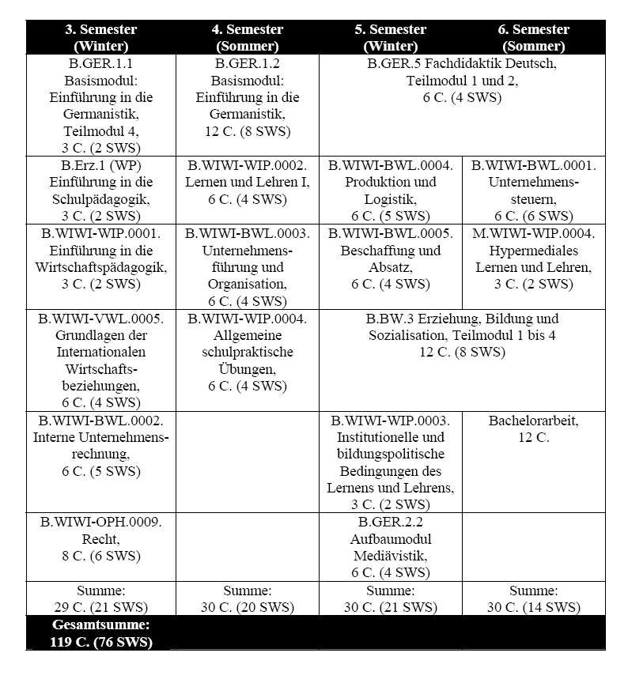

Bachelorstudiengang Wirtschaftspädagogik, Zweiter Studienabschnitt

Exemplarischer Studienverlaufsplan für das Zweitfach Englisch

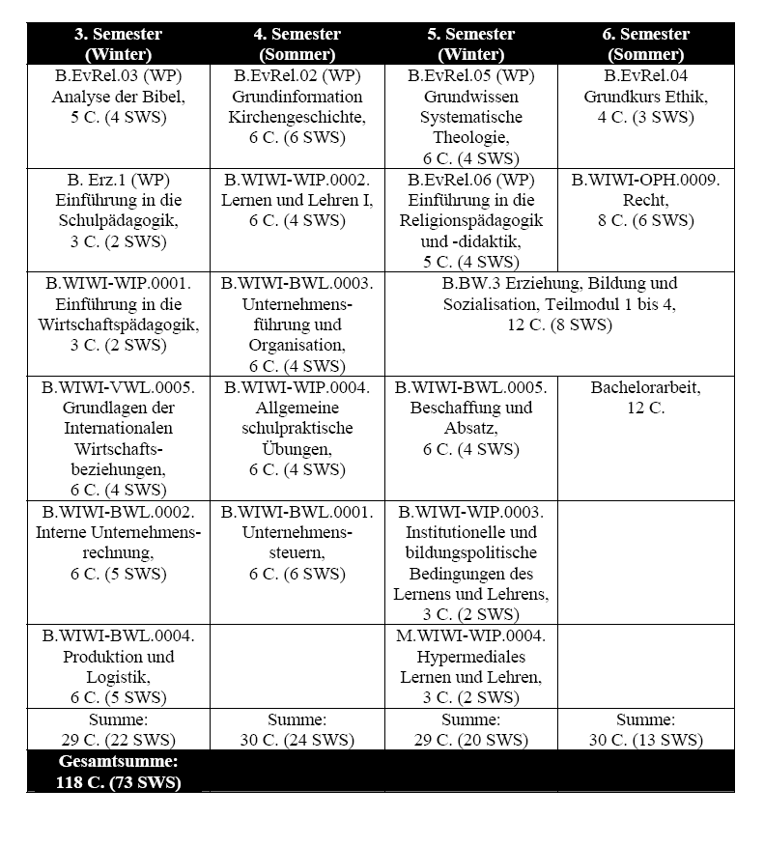

Bachelorstudiengang Wirtschaftspädagogik, Zweiter Studienabschnitt

Exemplarischer Studienverlauf für das Zweitfach Evangelische Theologie

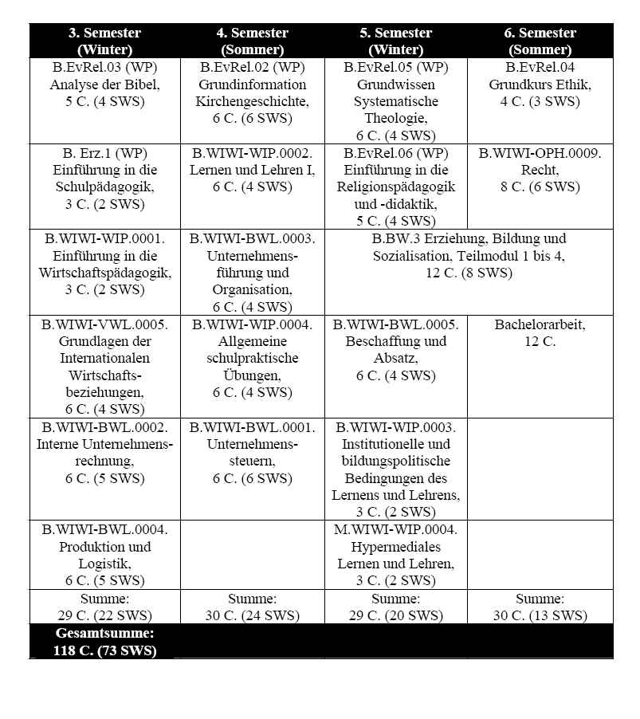

Bachelorstudiengang Wirtschaftspädagogik, Zweiter Studienabschnitt

Exemplarischer Studienverlaufsplan für das Zweitfach Französisch

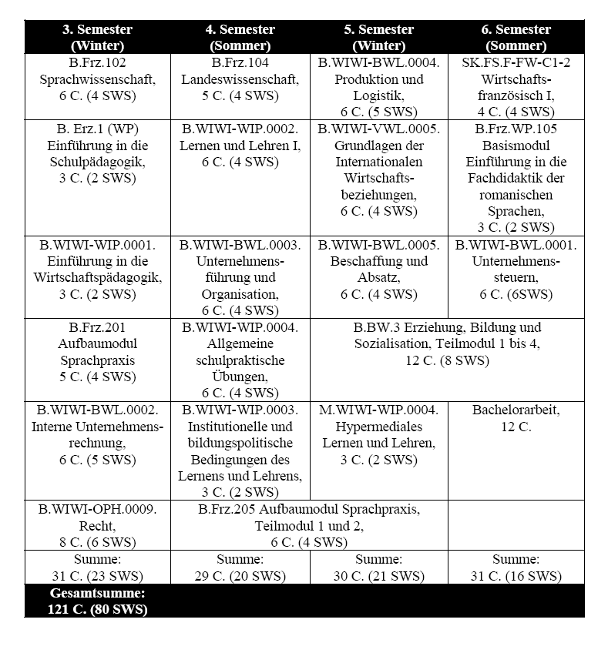

Bachelorstudiengang Wirtschaftspädagogik, Zweiter Studienabschnitt

Exemplarischer Studienverlaufsplan für das Zweitfach Informatik/Wirtschaftsinformatik

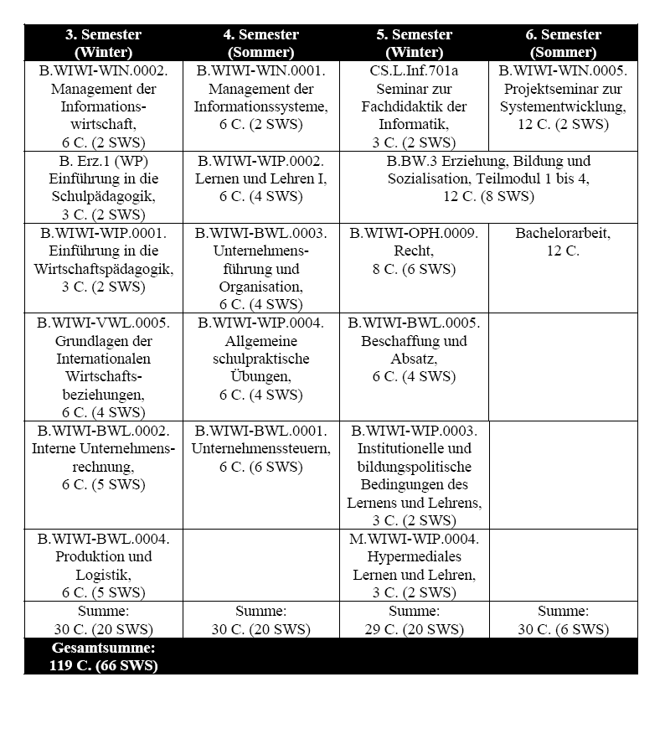

Bachelorstudiengang Wirtschaftspädagogik, Zweiter Studienabschnitt

Exemplarischer Studienverlaufsplan für das Zweitfach Mathematik

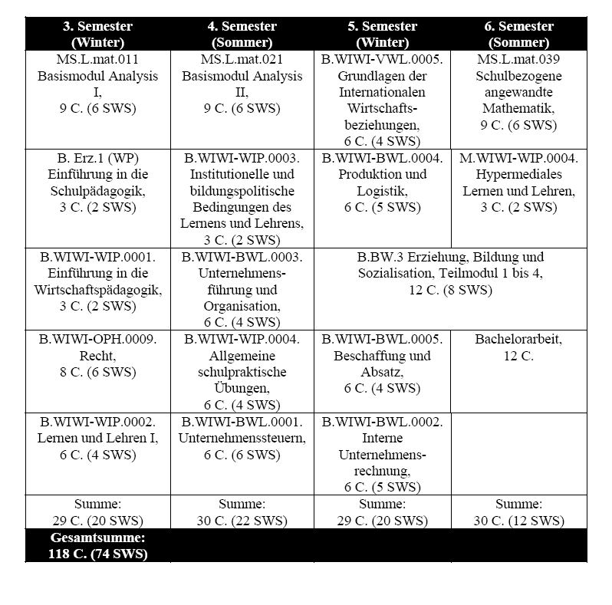

Bachelorstudiengang Wirtschaftspädagogik, Zweiter Studienabschnitt

Exemplarischer Studienverlaufsplan für das Zweitfach Spanisch

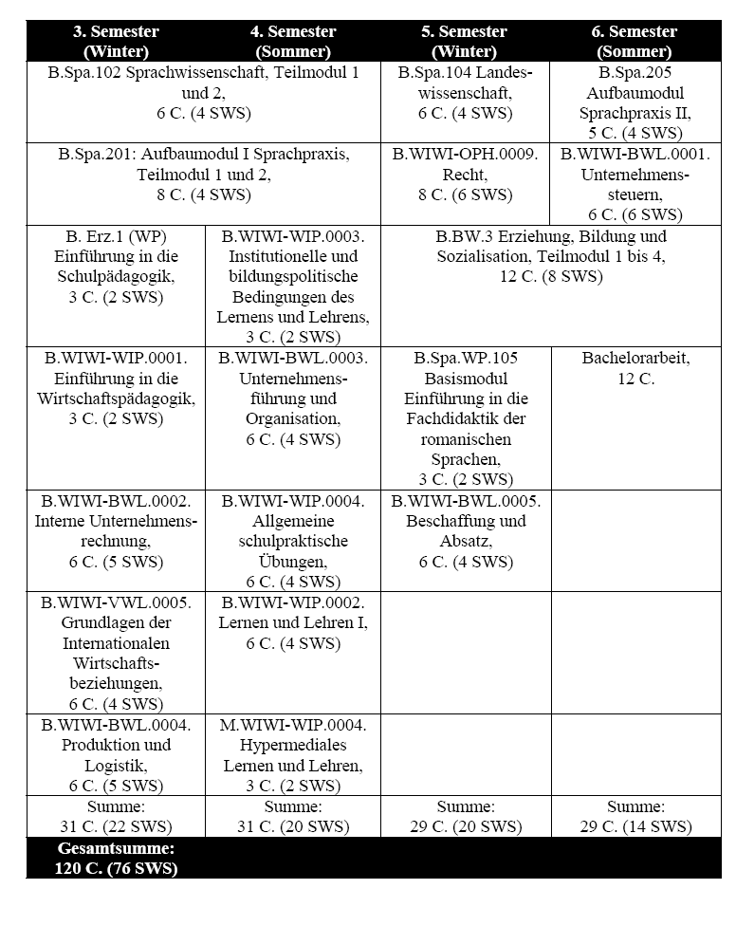

Bachelorstudiengang Wirtschaftspädagogik, Zweiter Studienabschnitt

Exemplarischer Studienverlaufsplan für das Zweitfach Sport

